
MATRICOLA: 7112296 NOME: ERIKA COGNOME: VALLELONGA

RELAZIONE PROGETTO BASE DI DATI.
  - A.A. 2023/2024

INTRODUZIONE DEL PROGETTO:

Si vuole creare una base di dati relativa alla gestione di un museo.
In particolare, si vuole mettere in evidenza la gestione relativa agli eventi che ci possono essere all’interno di un museo e la parte relativa ai dipendenti.

PROGETTAZIONE CONCETTUALE:

Analisi del testo: Attraverso l’analisi del testo si vuole fornire maggiori dettagli del progetto e mettere in evidenzia i concetti chiavi.

Si vuole realizzare una base di dati relativa alla gestione degli eventi che si tengono all’interno di musei presenti nel territorio italiano.
I musei di ogni zona sono rintracciabili attraverso il numero di telefono,
e-mail e l’indirizzo. Ogni museo ha una propria partita iva con la quale si identifica dagli altri musei.
Questi eventi possono essere di natura differente: esposizione delle opere d’arti, conferenze e concerti. Le opere esposte all’interno di un museo si identificano attraverso un id, ma sono necessarie altre informazioni come l’autore e l’anno di creazione dell’opera.
I dati relativi agli eventi sono di natura fondamentale per consentirne di sovrapporne altri; infatti, vengono richiesti la data, l’ora d’inizio e l’ora della fine. Inoltre, gli eventi vengono identificati univocamente attraverso un id relativa alla sala scelta per l’evento (che non può essere più modificato). Per ogni evento vogliamo sapere quanti visitatori partecipano all’evento.
Di tutti i visitatori vogliamo sapere il nome e il cognome e il codice della prenotazione.
Oltre alla parte della gestione degli eventi, si vuole considerare anche coloro che lavorano all’interno del museo. Per i dipendenti che ancora lavorano presso il museo si considerano i seguenti dati, lo stipendio, il nome e il cognome e id per riconoscerli.

GLOSSARIO DEI TERMINI:

Termini evidenziati in rosso rappresentano l’entità.

NOME | DESCRIZIONE | CHIAVE | ATTRIBUTO
Musei | Museo luogo che organizza eventi di natura culturale | p_iva (pk) | Telefono  E-mail  Indirizzo
Eventi | Evento culturale organizzato dal museo | idSala(pk)  data (pk) | Data  oraInizio  oraFine
Visitatori | Persone interessate all’evento culturale | codicePrenotazione  (pk) | E-mail  Data  Nome  Cognome
Dipendenti | Dipendenti del museo | idDipendenti (pk) | Stipendio  Nome  Cognome
Opere | Opere d’arti esposte all’interno del museo | codOpere (pk) | Autore  Anno  Titolo
Contratti | Oggetto che crea un legame tra dipendente e datore di lavoro | numeroContratto (pk) | dataInizioContratti  dataFineContratto  statoContratto

Termini evidenziati in verde rappresentano le relazioni:

NOME | DESCRIZIONE | ENTITA’ | ATTRIBUTO
Stipulano | Contratto stipulato tra dipendente e museo | Museo (0,N)  Dipendenti (1,N)  Contratto  (0,N) | X
Fornisce | Fornimento di materiale al museo | Dipendenti (1,N)  Opere (1,N) | X
Esposti | Esposizione delle opere d’arti | Opere  (0,N)  Eventi  (0,N) | X
Organizza | Organizzazione dell’evento | Musei (1,N)  Eventi (1,N) | X
Partecipano | Persone che partecipano all’evento organizzato | Eventi (1,N)  Visitatori (0,N) | X

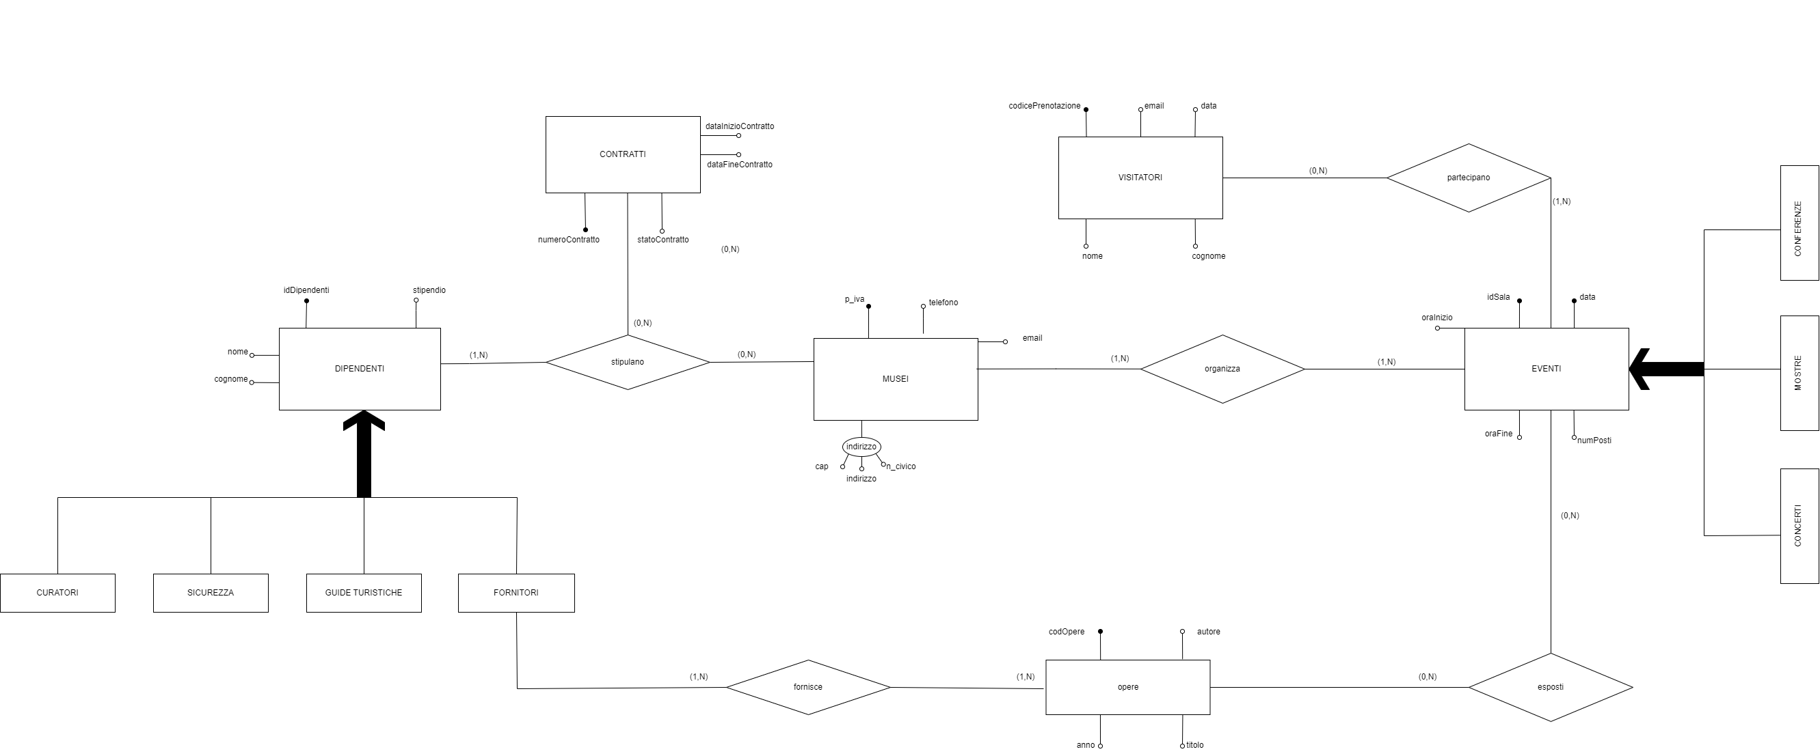
Qui sotto è stato riportato la prima bozza dello schema ER iniziale:

PROGETTAZIONE LOGICA:

Traduzione dello schema: eliminazione delle gerarchie.

Prima generalizzazione: Traduzione:
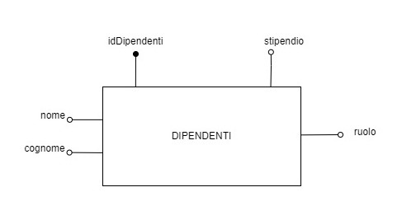
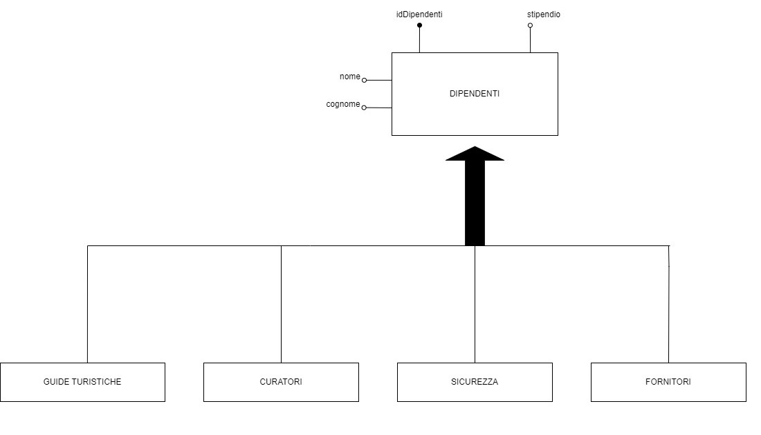

Seconda generalizzazione: Traduzione:
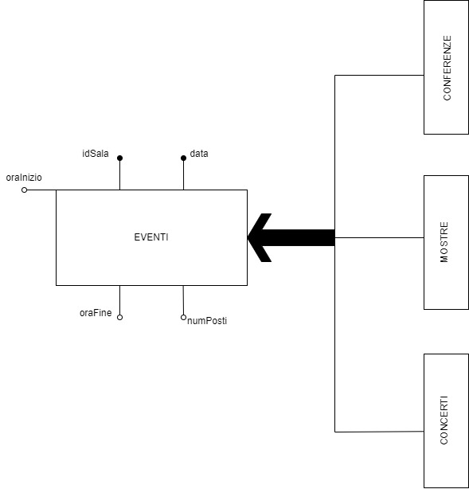
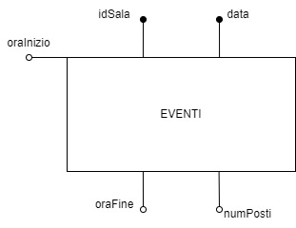

Traduzione dello schema: eliminazione di attributi composti:

Attributo composto nell’entità museo: Partizionamento:
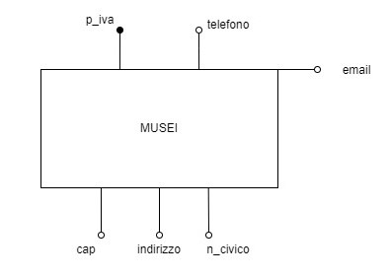
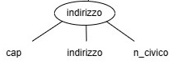

In questa pagina viene riportato lo schema ER con le seguenti semplificazioni delle generalizzazioni e dell’attributo composto. Inoltre, nelle pagine successive vengono riportati i passaggi della traduzione.

Schema ER finale:
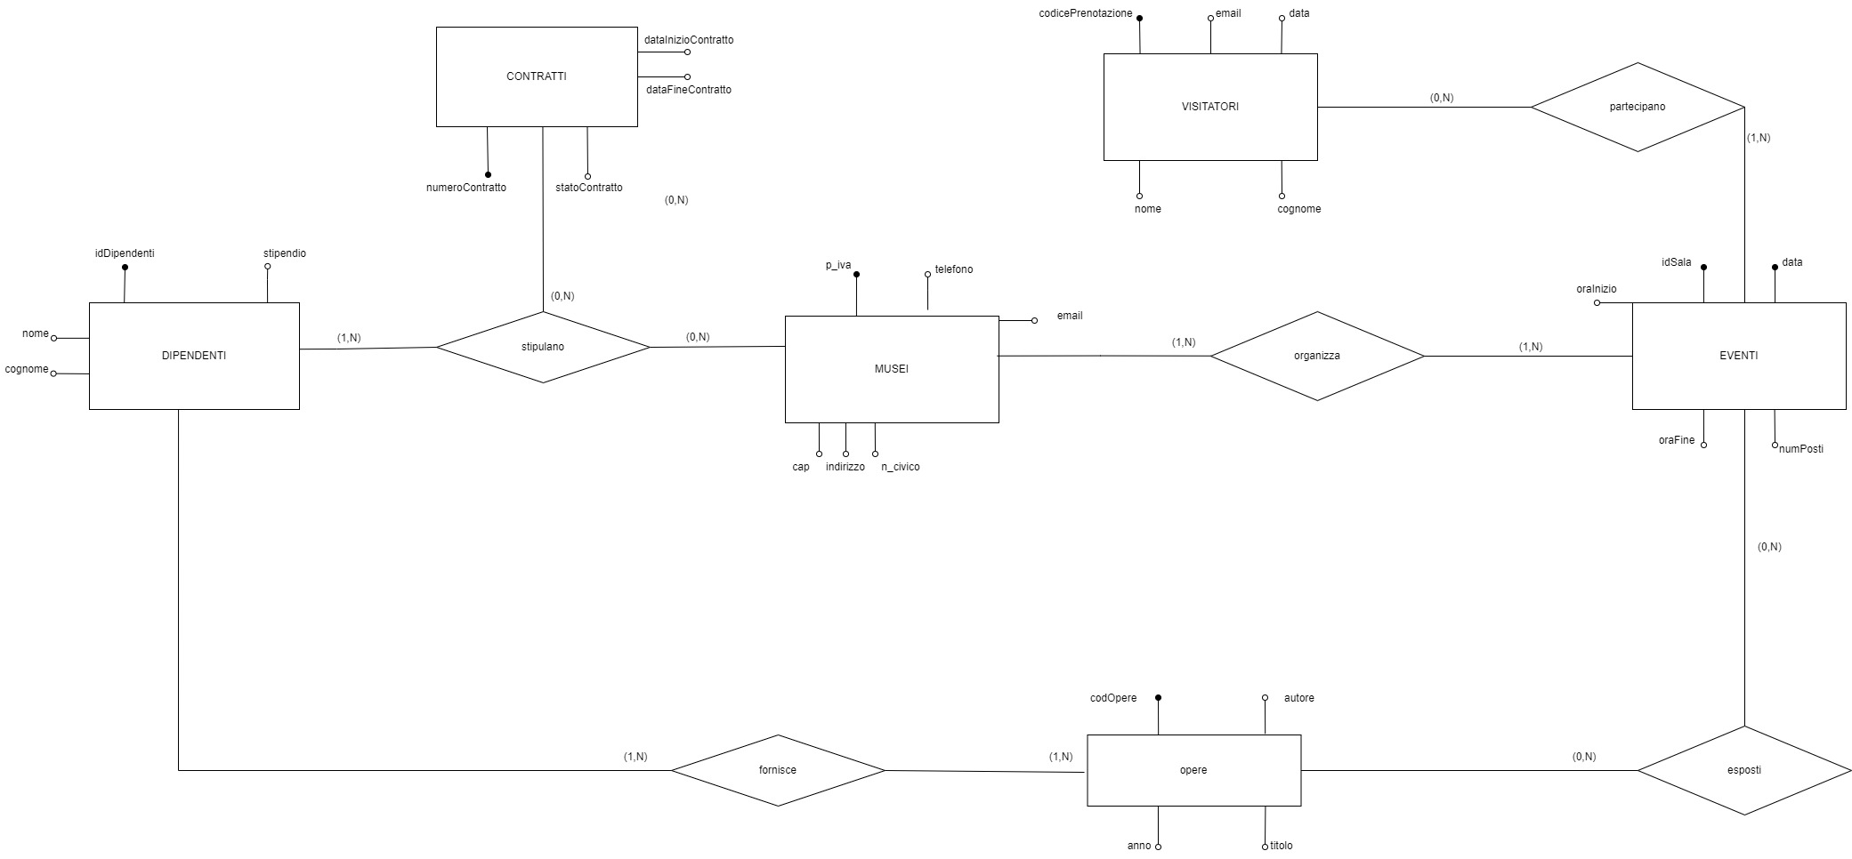

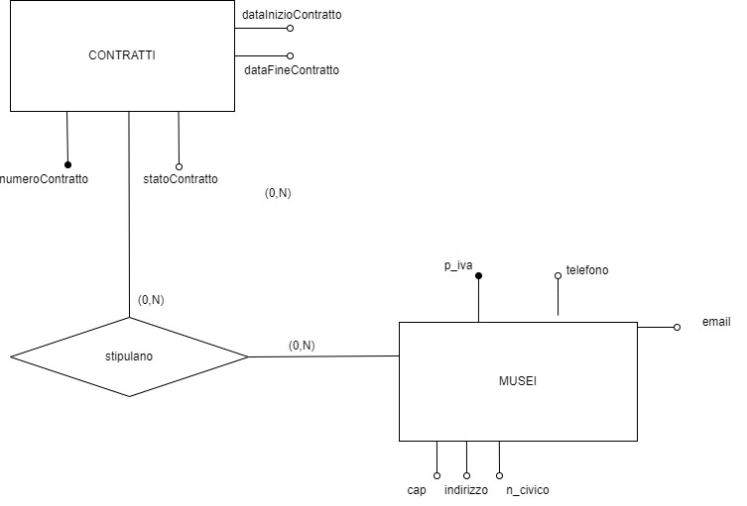
Museo (p_iva, telefono, e-mail, cap, indirizzo, n_civico).
Contratti (numeroContratto, dataInizioContratto, dataFineContratto, statoContratto).
Stipulano (numeroContratto, idDipendenti, p_ivaMuseo).

Contratti.idDipendenti -> Dipendenti.idDipendenti.
Contratti. p_ivaMuseo -> Musei.p_iva.
Stipulano.idDipendenti -> Dipendenti.idDipendenti.
Stipulano.p_ivaMuseo -> Musei.p_iva.
Stipulano.numeroContratto -> Contratti.numeroContratto.

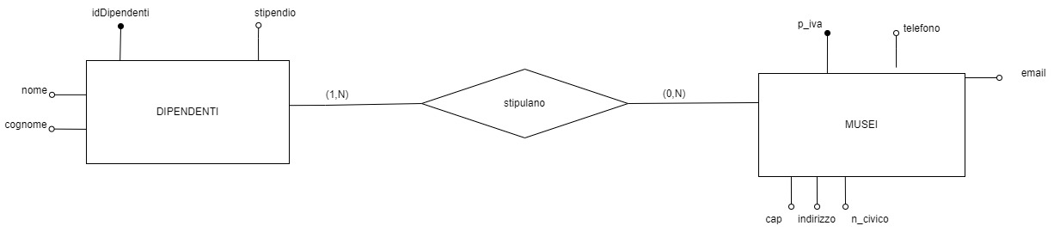Museo (p_iva, telefono, e-mail, cap, indirizzo, n_civico).
Dipendenti (idDipendenti, ruolo, stipendio, nome, cognome).
Stipulano (numeroContratto, idDipendenti, p_ivaMuseo).

Stipulano.idDipendenti -> Dipendenti.idDipendenti.
Stipulano.p_ivaMuseo -> Musei.p_iva.
Stipulano.numeroContratto -> Contratti.numeroContratto.
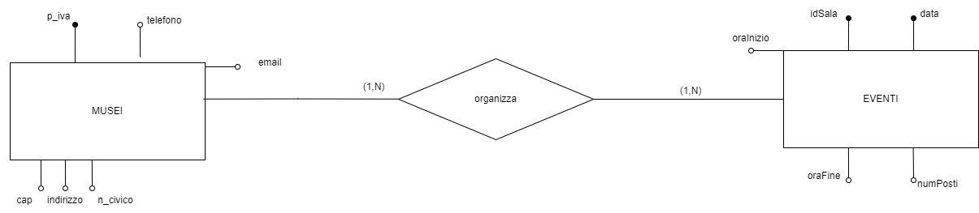
Museo (p_iva, telefono, e-mail, cap, indirizzo, n_civico).
Eventi (idSala, data, oraInizio, oraFine, numPosti, TipoDiEventi).
Organizza (p_ivaMuseo, idSalaEventi, dataEvento).

Eventi.p_ivaMuseo -> Musei.p_iva.
Organizza.p_ivaMuseo → Musei.p_iva.
Organizza.idSalaEventi → Eventi.idSala.
Organizza. dataEvento → Eventi. dataEvento.

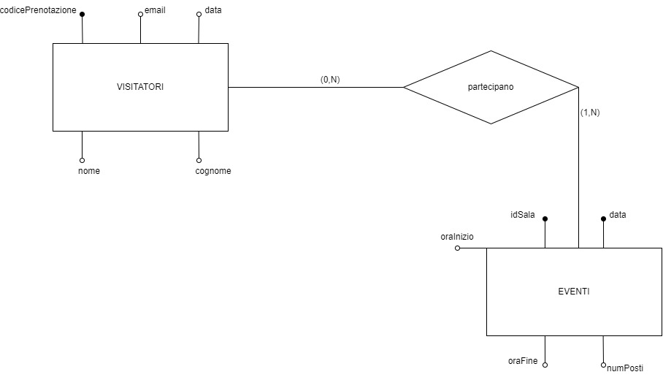
Eventi (idSala, data, oraInizio, oraFine, numPosti, TipoDiEventi).
Visitatori (codicePrenotazione, nome, cognome, email, data).
Partecipano (idSalaEventi, codicePrenotazioneVisitatori).

Eventi.p_ivaMuseo -> Musei.p_iva.
Partecipano.codicePrenotazioneVisitatori -> Visitatore.codicePrenotazione.
Partecipano.idSalaEventi -> Eventi.idSala.
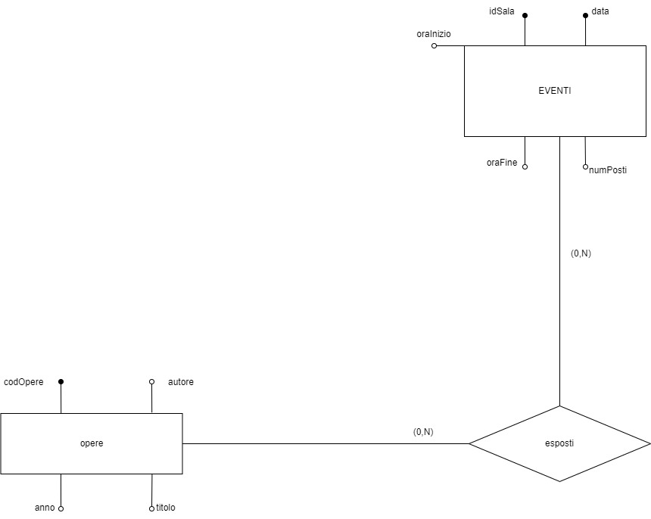
Eventi (idSala, data, oraInizio, oraFine, numPosti, TipoDiEventi).
Opere (codOpere, titolo, autore, anno).
Esposti (idSalaEventi, codOpere).

Eventi.p_ivaMuseo -> Musei.p_iva.
Opere.codFornitore -> Dipendenti.idDipendenti.
Opere.p_ivaMuseoOpre -> Musei. p_iva.
Esposti.idSalaEventi -> Eventi.idSala.
Esposti.codOpereMuseo -> Opere.codOpere.

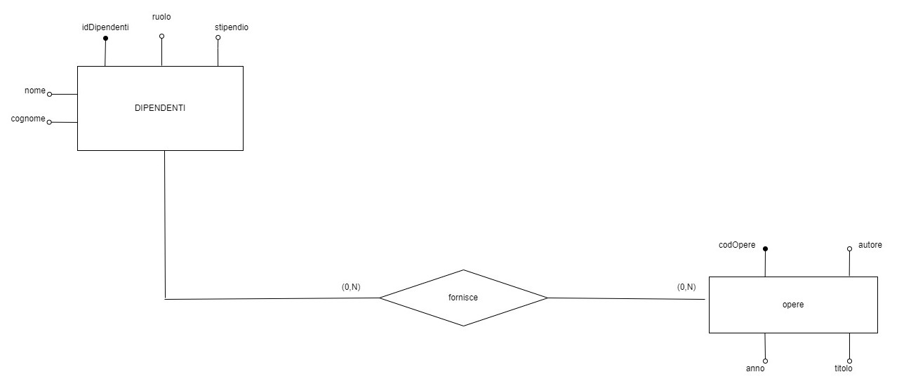
Opere (codOpere, titolo, autore, anno).
Dipendenti (idDipendenti, nome, cognome, ruolo, stipendio).
Fornisce (idDipendenti, codOpereMuseo).

Opere.codFornitore -> Dipendenti.idDipendenti.
Opere.p_ivaMuseoOpre -> Musei. p_iva.
Fornisce.idDipendenti -> Dipendente.idDipendente.
Fornisce.codOperaMuseo -> Opera.codOpera.

SHEMA LOGICO:
Gli attributi contrastati con * possono assumere valori nulli.
Entità - Relazioni | Attributi
Museo | p_iva, telefono, e-mail*, cap, indirizzo, n_civico
Dipendenti | idDipendenti, ruolo, stipendio, nome, cognome
Contratti | numeroContratto, dataInizioContratto, dataFineContratto, statoContratto.
Eventi | idSala, data, oraInizio, oraFine, numPosti, TipoDiEventi
Organizza | p_ivaMuseo, idSalaEventi
Visitatori | codicePrenotazione, nome, cognome, email, data
Partecipano | idSalaEventi, codicePrenotazioneVisitatori
Opere | codOpere, titolo, autore, anno
Esposti | idSalaEventi, codOpere
Fornisce | idDipendente, codOpere

Vincoli di integrità referenziali:
Chiave esterne | Referenzia
Contratti.idDipendenti | Dipendenti.idDipendenti.
Contratti.p_ivaMuseo | Musei.p_iva.
Stipulano.p_ivaMuseo | Musei.p_iva.
Stipulano.numeroContratto | Contratti.numeroContratto.
Stipulano.idDipendenti | Dipendenti.idDipendenti.
Organizza.p_ivaMuseo | Musei.p_iva.
Organizza.idSalaEventi | Eventi.idSala.
Organizza. dataEvento | Eventi. dataEvento.
Eventi.p_ivaMuseo | Musei.p_iva.
Partecipano.codicePrenotazioneVisitatori | Visitatore.codicePrenotazione.
Partecipano.idSalaEventi | Eventi.idSala.
Opere.codFornitore | Dipendenti.idDipendenti.
Opere.p_ivaMuseoOpre | Musei. p_iva.
Esposti.idSalaEventi | Eventi.idSala.
Esposti.codOpereMuseo | Opere.codOpere.
Fornisce.idDipendenti | Dipendente.idDipendente.
Fornisce.codOperaMuseo | Opera.codOpera.

Implementazione in MySQL
Il codice MySQL è stato implementato tramite il software MySQL Workbench versione 8.0.23, utilizzando la versione 8.0.23 di MySQL.

Viste
Nel codice sono presenti due viste ContrattiScaduti e OpereInterneAlMuseo :
- ContrattiScaduti: questa vista mostra lo storico dei contratti scaduti.
- OpereInterneAlMuseo: questa vista mostra lo storico delle opere interne al museo, in particolare sulla partita iva del museo IT456789012.

Funzioni
La funzione getStatoContratti() prende un id di un dipendente come parametro, e in base al tipo di contratto che il dipendente ha restituisce il suo stato del contratto. Quindi se il contratto del dipendente è uguale a 0 vorrà dire che il suo contratto è cessato, se restituisce 1 il suo contratto è attivo se invece restituisce NULL vuol dire che l’id inserito non è presente tra i dipendenti.

Procedure:
All’interno del codice sono presenti anche due procedure ContaEventiPerTipoAnno() ed EliminaEventiPassati().
- La procedura ContaEventiPerTipoAnno(), conta quanti tipi di eventi ci sono stati negli anni e gli raggruppa in base al tipo e all’anno.
- La procedura eliminaEventiOrganizzatiPassati (), serve ad eliminare tutti gli eventi organizzati che sono già avvenuti rispetto alla data odierna.

Trigger:
Nello script sono stati inseriti due trigger che servono per scongiurare eventuali errori di inserimento da parte degli utenti e quindi non perdere coerenza tra i dati delle tabelle.
- AssegnaStipendio(): questo trigger si attiva al momento in cui si vuole inserire un nuovo record nella tabella dipendenti. Al momento dell'inserimento è possibile specificare come valore dell'attributo Stipendio un importo qualsiasi. Il trigger imposterà lo stipendio corretto in base al ruolo del dipendente.
Gli importi sono assegnati nel modo seguente:
- Lo stipendio di un fornitore è di € 1700.00
- Lo stipendio di un curatore è di € 1500.00
- Lo stipendio di una guida turistica è di € 1300.00
- Lo stipendio di un addetto alla sicurezza è di 1400.00
- SalaOccupata(): questo trigger si attiva quando si vuole inserire un nuovo record nella tabella Eventi. Al momento dell’inserimento, se si inserisce una data con lo stesso orario e ID della sala già prenotati in precedenza, il trigger si attiverà mandando un messaggio di errore e impedendo l'inserimento del nuovo record.

